EC12 Document

**Apprendre les différents panneaux**

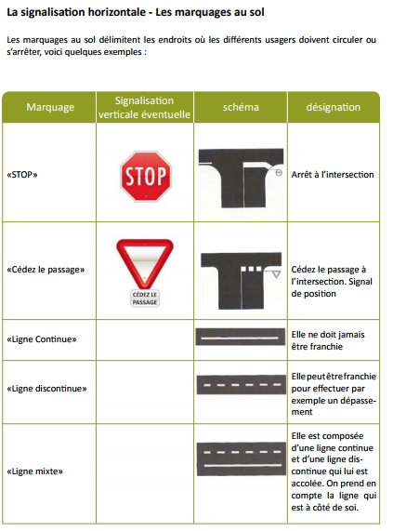

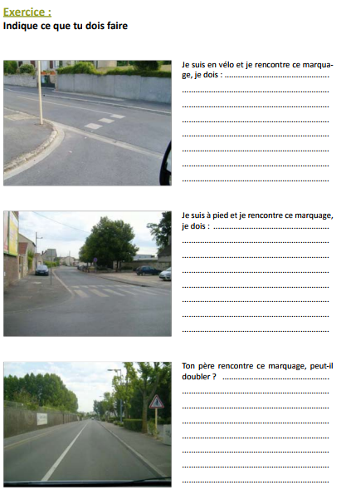

Ce que je dois retenir sur les panneaux :

### 

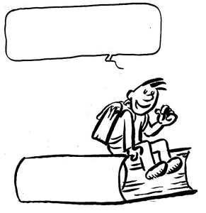EC12

Préparons nous

pour notre sortie vélo.

Education Routière : Vélo

**Leçon 8 : Apprendre les différents panneaux**

Education

Routière

